25 мая 2016 года состоялась защита курсовых работ
студентами группы № 31 специальности 44.02.03 Педагогика дополнительного образования

Целью мероприятия была демонстрация результатов научно-исследовательской деятельности обучающихся. Студенты продемонстрировали достаточный и высокий уровень результатов исследовательской работы, осуществлявшейся под руководством преподавателя колледжа Зеленоваой Т.Г. Курсовые работы, в основном, отличались грамотностью изложения материала и постановки цели и задач, грамотностью оформления результатов исследования. Темы курсовых работ соответствовали актуальным вопросам современной системы дополнительного образования детей. Защита работ показала следующие результаты: средний балл по группе – 4,4; процент качества (хорошие и отличные оценки) – 90%.
Лучшие результаты научно-исследовательской работы показали следующие студенты:
Фирулева М.Н.
Дружкова Х.Л.
Иналова А.А.

Благодарим всех студентов за старание и проявленный интерес к выбранным темам исследования!

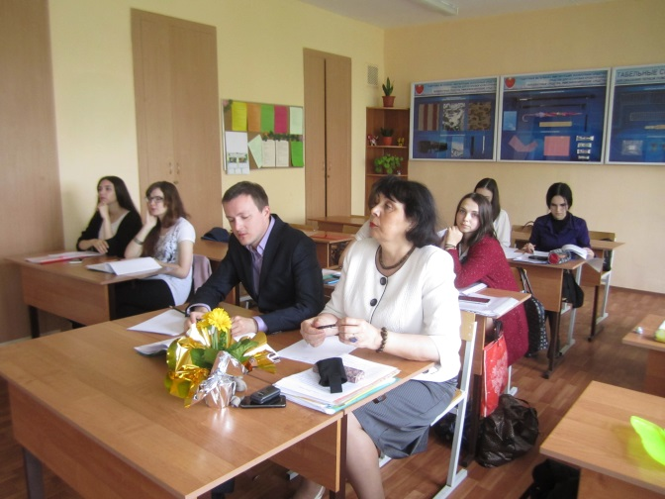 | 